**Подготовка к проверке контроллера интерфейса CAN c использованием ELM327 и FPGA**

Необходимое оборудование: FPGA - Cyclone V GX Stater Board, диагностический адаптер ELM327 BT, модуль CAN-bus TJA1050, Android-смартфон, DSLogic U2 Basic

Необходимое ПО: DSView, Quartus Prime 18.0 Standard Edition, Car Scanner

Цель подготовки – убедиться в работоспособности модуля-приемопередатчика CAN-bus TJA1050, главной задачей которого является преобразование аналоговых уровней сигналов физической шины (CAN_H, CAN_L) в логические уровни (TX, RX).

Процедуры:

1. Установить на устройство Android приложение Car Scanner ELM OBD2 для последующей коммуникации адаптера с CAN-шиной
2. Установить на ПК специализированное ПО DSView, для анализа и расшифровки данных CAN-шины
3. Установить САПР Quartus Prime 18.0 Standard Edition
4. Подключить стенд согласно рисунку и таблице, предложенных ниже:

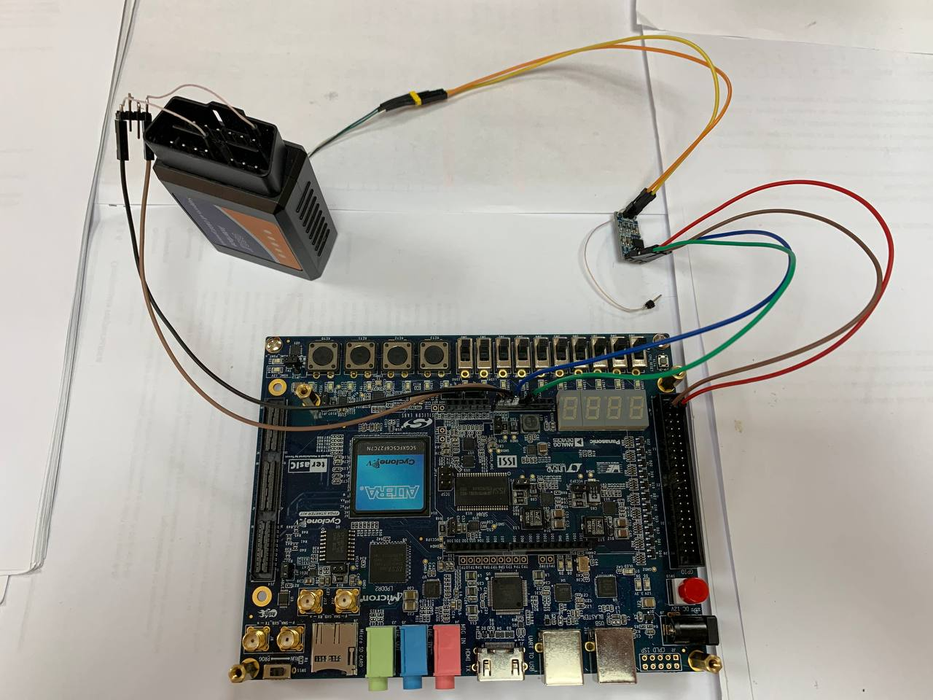

|  |  |
| --- | --- |
| ELM327: VCC | Cyclone V: +12V |
| ELM327: GND | Cyclone V: GND |
|  | |
| ELM327: CAN_L | TJA1050: CAN_L |
| ELM327: CAN_H | TJA1050: CAN_H |
|  | |
| Cyclone V: +3.3V | TJA1050: VCC |
| Cyclone V: GND | TJA1050: GND |
| Cyclone V PIN_T21: RX | TJA1050: RX |
| Cyclone V PIN_D21: TX | TJA1050: TX |

После подключения стенда я буду анализировать пакет на CAN-шине – инициализация подключения между ELM317 и электронным блоком управления автомобиля.

1. Подключение логического анализатора DSLogic U2 Basic к выходу RX модуля TJA1050
2. Включение питания FPGA
3. Инициализация подключения между ELM и смартфоном через приложение Car Scanner (здесь используется Bluetooth)

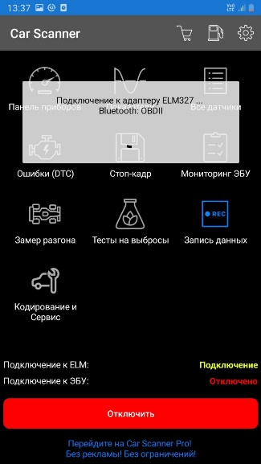

1. Инициализация подключения ELM и ЭБУ автомобиля через приложение Car Scanner
2. Прослушивание траффика на RX с помощью логического анализатора

На временной логической диаграмме, представленной ниже, я вижу запрос от ELM к ЭБУ. Идентификатор данного сообщения – 0x7df (всегда запрос от ELM к ЭБУ – см. ISO15765). Скорость передачи 250kbit/s.



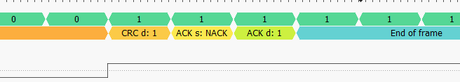

Поле ACK в данном кадре находится в рецессивном состоянии (логическая “1”) – что довольно-таки логично, так как подключенные устройства на CAN-шине отсутствуют и ELM не получает ответа от них.

Анализируя временной промежуток от поля признака старта передачи до поля признака ACK можно сказать, что он примерно составил 456 микросекунд.

Осуществлю имитацию ответа устройством. В качестве устройства выступает FPGA - Cyclone V GX, подключенное к портам RX и TX модуля TJA1050. **RX** - **порт приема** данных с ELM на FPGA, рецессивный во время простоя. **TX – порт передачи** данных с FPGA на ELM (**Данные порты не переименовываются на их сопоставимые в RTL-дизайне**)

Частота работы FPGA составляет 50 MHz. При скорости 250 кбит/с - длительность передачи одного бита составляет 4 микросекунды (4000 наносекунд) или 200 тактов (1 такт – 20 наносекунд) для FPGA.

Признаком начала передачи является доминантный уровень (0) на линии сигнала RX.

Ловлю доминантный уровень и запускаю счетчик.

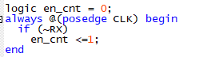

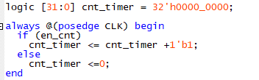

По наступлении 456 микросекунд выставляю доминантный ноль на линии TX.

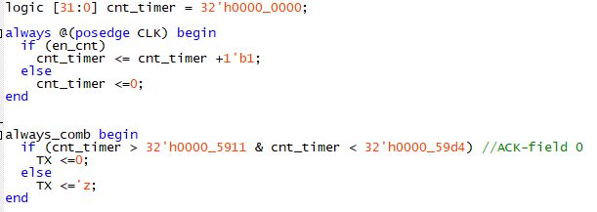

Подключаю логический анализатор к линии CAN_L адаптера ELM и TX модуля TJA1050. Генерирую битстрим, прошиваю FPGA и заново инициализирую подключение смартфона и ELM327.

Как видно из времянок анализатора, ACK выставлен успешно.



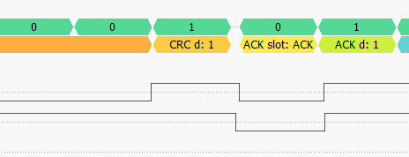

После выставления ACK, адаптер ждет ответ на свой запрос, настроившись на прием.

Так как мы выставили ACK, но не ответили полноценным кадром, ELM инициализирует повторный запрос с идентификатором 0x7df по таймауту.

Чтобы передать полноценный ответ, я должен знать идентификатор и данные для передачи, для этого пришлось подслушать передаваемый трафик (ответ на запрос от ELM) с ЭБУ своего автомобиля Volkswagen.

Подключив в диагностический разъем автомобиля ELM-адаптер и инициировав подключение адаптера к ЭБУ, я смог получить ответ на запрос с помощью логического анализатора.

Запрос на подключение к ЭБУ (ID:0x7df, 500kbit/s)



Ответ на запрос от ЭБУ (ID:0x7e8, 500kbit/s – по стандарту ISO15765)



Теперь, имея идентификатор и получаемые данные от ЭБУ, я могу сымитировать данную передачу на FPGA.

Описание конечного автомата RTL для имитации ответа от ЭБУ:

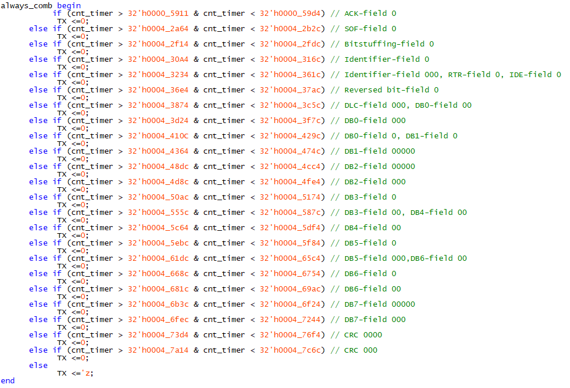

Имитация передачи данных с ЭБУ:

Как видно 0-порт логического анализатора, он же RX, перешел в доминантное состояние к концу нашей посылки, что означает – ELM принял ее.

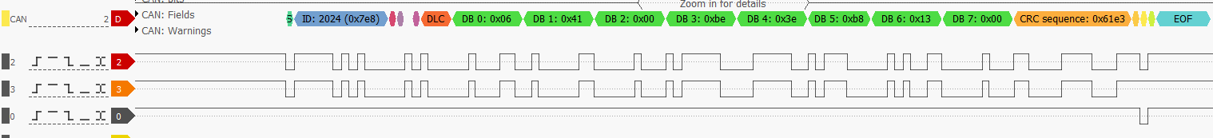

Об успешном подключении нам сообщило приложение Car Scanner на смартфоне, указав при этом скорость соединения 250kbaud и протокол ISO 15765-4 CAN.

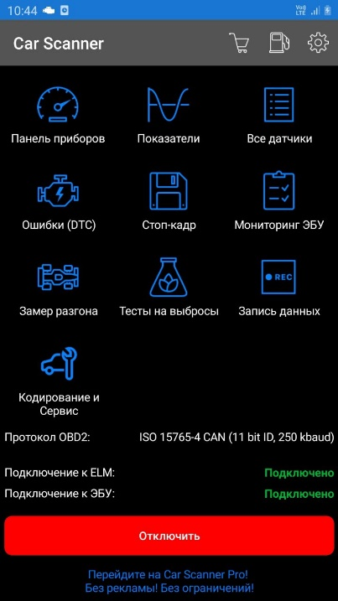

Вывод: модуль-приемопередатчик TJA1050 работает корректно